Российская Федерация

Республика Калмыкия

Элистинское городское Собрание

пятого созыва

РЕШЕНИЕ № 17

 | 24 декабря 2015 года | заседание № 12 |  | г. Элиста
О внесении изменений в Правила землепользования и застройки города Элисты
В соответствии с Федеральным законом от 6 октября 2003 года № 131-ФЗ «Об общих принципах организации местного самоуправления в Российской Федерации», Градостроительным кодексом Российской Федерации, с учетом протокола публичных слушаний от 18 ноября, 8, 22 декабря 2015 года и заключения Комиссии по подготовке Правил землепользования и застройки города Элисты о результатах публичных слушаний от 24 ноября, 11, 22 декабря 2015 года, предложения Администрации города Элисты, руководствуясь статьей 20 Устава города Элисты,
Элистинское городское Собрание решило:
1. Внести в Правила землепользования и застройки города Элисты, утвержденные решением Элистинского городского Собрания от 27 декабря 2010 года № 1 (с изменениями от 24 ноября 2011 года №4, 16 ноября 2012 года №9, 27 декабря 2012 года №6, 20 июня 2013 года №7, 26 сентября 2013 года №14, 28 ноября 2013 года №3, 26 декабря 2013 года №8, 27 марта 2014 года №13, 16 апреля 2014 года №3, 19 июня 2014 года №6, 24 июля 2014 года №6, 23 октября 2014 года №11, 25 декабря 2014 года №5, 11 июня 2015 года №12, 28 июля 2015 года №3, от 17 сентября 2015 года №11, от 26 ноября 2015 года №8), следующие изменения:
в карте градостроительного зонирования:
включить в зону жилой застройки первого типа (Ж-1/19), исключив из зоны общественных парков (Р-1/06), земельные участки площадью 1200 кв.м., расположенные по адресу: город Элиста, 6 микрорайон, дома №57 и №58, согласно схеме №1 Приложения к настоящему решению;
включить в зону жилой застройки второго типа (Ж-2/43), исключив из зоны общественно-деловой застройки (ОД/17), земельный участок площадью 8948 кв.м., расположенный по адресу: город Элиста, улица В.И. Ленина, №321, согласно схеме №2 Приложения к настоящему решению;
включить в зону жилой застройки первого типа (Ж-1/46), исключив из производственно-коммунальной зоны второго типа (П-2/04), земельный участок площадью 500449 кв.м., расположенный по адресному ориентиру: город Элиста, северо-восточная часть, согласно схеме №3 Приложения к настоящему решению;
включить в зону размещения объектов социальной сферы (ОС/15), исключив из зоны внешнего транспорта (ВТ/01), земельный участок площадью 8000 кв.м. расположенный по адресу: город Элиста, улица Буденного, дом 7, согласно схеме №4 Приложения к настоящему решению;
включить в зону жилой застройки первого типа (Ж-1/45), исключив из производственно-коммунальной зоны первого типа (П-1/31), земельные участки общей площадью 1800 кв.м. расположенные по адресному ориентиру: город Элиста, северо-восточная часть, участок №36, № 34, северо-западнее участка №34, согласно схеме №5 Приложения к настоящему решению;
включить в зону размещения мест захоронения (С-3/02), исключив из зоны природных ландшафтов и городских лесов (Р-3/18), земельный участок площадью 618466 кв.м., расположенный по адресному ориентиру: город Элиста, западнее противочумной станции, согласно схеме №6 Приложения к настоящему решению.

2. Администрации города Элисты разместить настоящее решение на официальном сайте Администрации города Элисты.
3. Настоящее решение вступает в силу со дня его официального опубликования в газете «Элистинская панорама».

Глава города Элисты,
Председатель Элистинского
городского Собрания В. Намруев

Приложение
к решению Элистинского городского Собрания
от 24 декабря 2015 года № 17

Схема №1
Выкопировка из карты градостроительного зонирования Правил землепользования и застройки города Элисты, утвержденных решением Элистинского городского Собрания от 27.12.2010г. № 1

ПЗЗ: Предлагаемое изменение ПЗЗ:
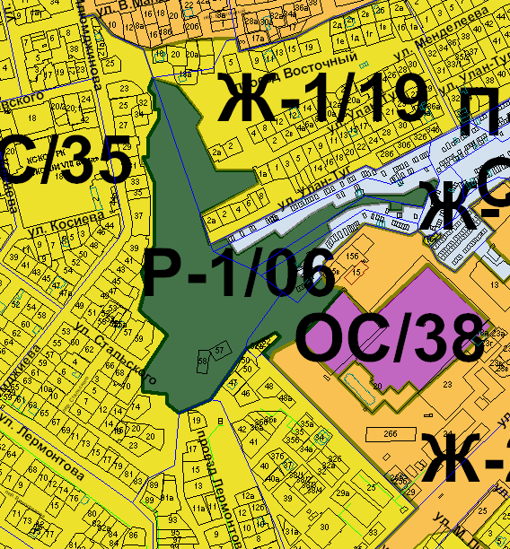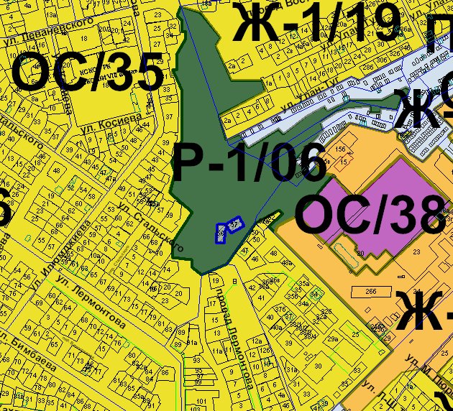

Схема № 2
Выкопировка из карты градостроительного зонирования Правил землепользования и застройки города Элисты, утвержденных решением Элистинского городского Собрания от 27.12.2010г. № 1

ПЗЗ: Предлагаемое изменение ПЗЗ:
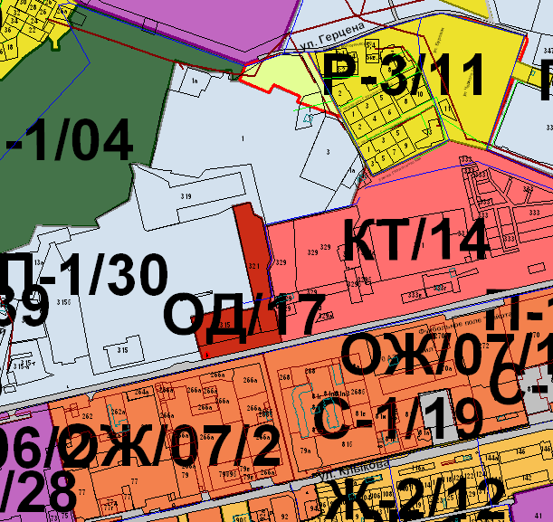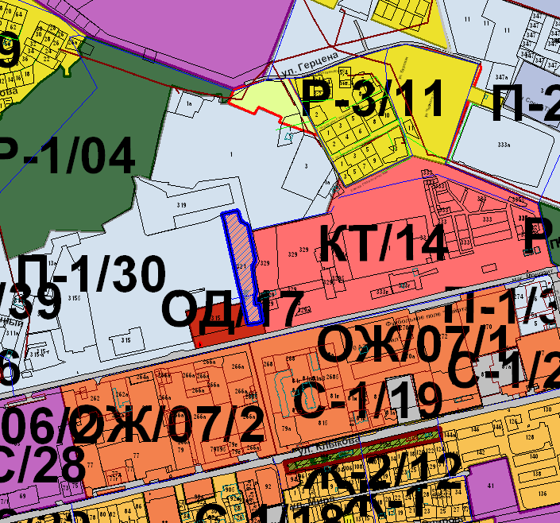

Схема № 3
Выкопировка из карты градостроительного зонирования Правил землепользования и застройки города Элисты, утвержденных решением Элистинского городского Собрания от 27.12.2010г. № 1

ПЗЗ: Предлагаемое изменение ПЗЗ:
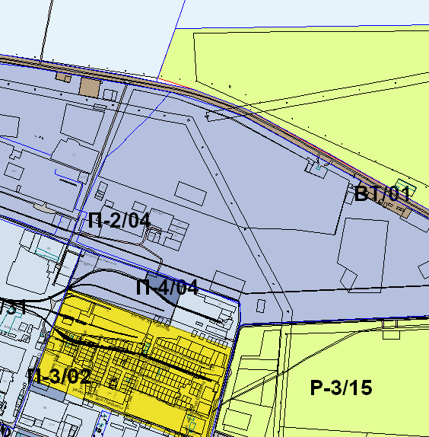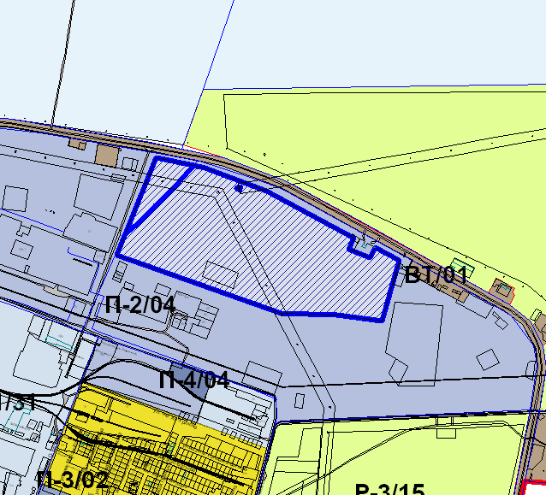

Схема № 4
Выкопировка из карты градостроительного зонирования Правил землепользования и застройки города Элисты, утвержденных решением Элистинского городского Собрания от 27.12.2010г. № 1

ПЗЗ: Предлагаемое изменение ПЗЗ:
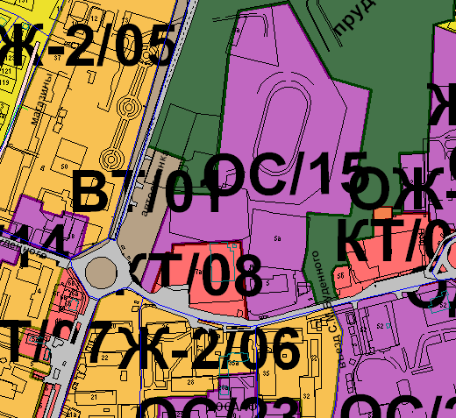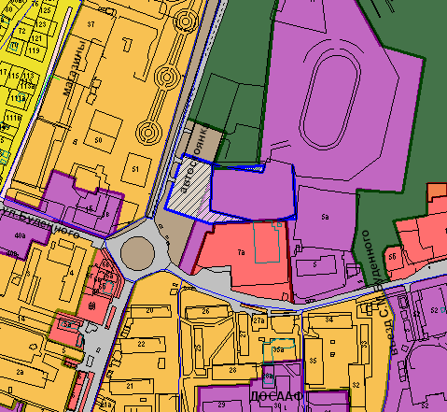

Схема № 5
Выкопировка из карты градостроительного зонирования Правил землепользования и застройки города Элисты, утвержденных решением Элистинского городского Собрания от 27.12.2010г. № 1

ПЗЗ: Предлагаемое изменение ПЗЗ:
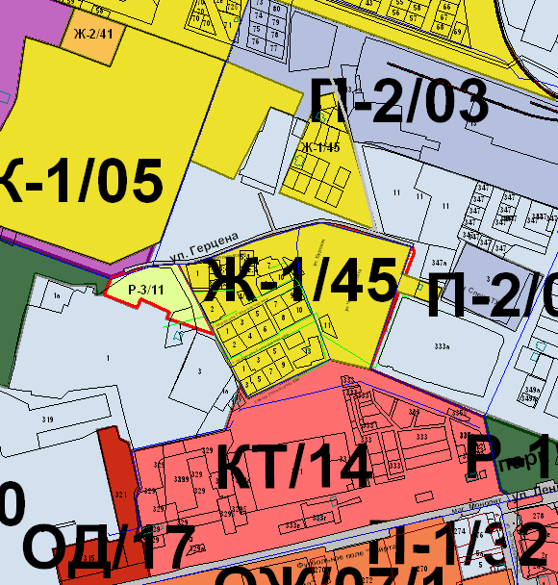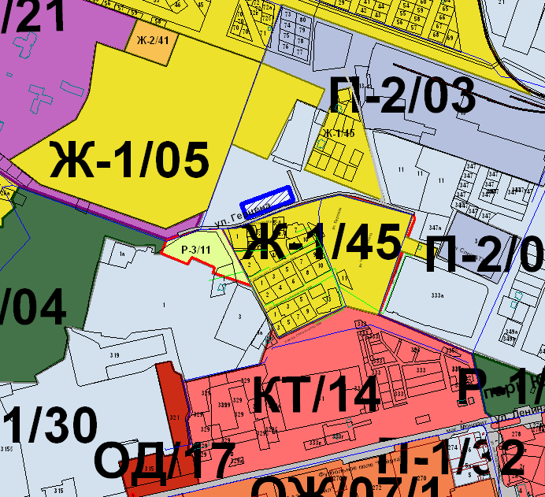

Схема № 6
Выкопировка из карты градостроительного зонирования Правил землепользования и застройки города Элисты, утвержденных решением Элистинского городского Собрания от 27.12.2010г. № 1

ПЗЗ: Предлагаемое изменение ПЗЗ:
